五個好習慣，讓專注up up！
孩子寫作業拖拖拉拉？聯絡簿三不五時就出現「上課不專心」評語？
國內最大網站的討論交流區，一位母親憂心忡忡留言救助，「真的很頭痛，孩子不專心，老師交代的事情都聽不進去，東西丟三落四，連課本也可以念到不見……他不笨，就是不專心！」
日復一日，父母每天都在與孩子的注意力「爭寵」。親子間的專注力拉鋸戰，常在芝麻綠豆的生活細節中登場。面對這種家庭戰爭，許多研究與實務經驗均建議，家長得從生活型態開始檢視，思考是否家庭本身就充滿了「讓孩子無法專心的因子」。其實，要讓孩子成為「專心小天使」，你可以從五大專心好習慣開始起步。

＊好習慣一：充足的睡眠
二○○八年，《親子天下》曾針對三千多位國中小學生的調查發現，「沒睡飽」是孩子上課無法專心的頭號殺手。
台灣的中小學生是亞洲睡眠最少的小孩。林口長庚醫院兒童心智科醫師黃玉書在2007年所公布的調查指出，台灣小六學生每天平均只睡7.9小時，國中生平均睡7.5小時，較國際平均值少半個小時，比大陸、日本的孩子都睡得少。
睡眠不足，首先受到傷害最大的，就是孩子的大腦。根據睡眠專家研究，睡眠對腦部有非常重要的機能，它可以恢復、修補腦部受傷的組織。而白天所吸收的資訊，也需要在睡眠中整理、儲存。
睡眠對孩子的學習如此重要，為什麼台灣的中小學生卻總是沒睡飽？分析原因，家庭作息不正常與學習過度，是孩子沒睡飽的兩個因素。
睡眠殺手一：家庭作息不正常
家庭原本應該是提供孩子穩定作息的地方，但台灣很多家庭卻是經常一團亂。心理師楊文麗長年協助專注力缺失的孩子，她發現有些孩子，因家裡經常吵架、衝突的氣氛，讓孩子無法專心。
在德國拿到心理諮專學位的楊文麗發現，歐洲父母往往在九點前，就提醒孩子準備上床睡覺，這樣夫妻在晚上才有足夠的獨處時光，但在台灣卻較少見。「當父母與孩子的生活有適度切割時，夫妻才有時間相處談心，孩子也才有足夠睡眠。」她觀察。
睡眠殺手二：過度學習
過度學習也是造成孩子沒睡飽、無法專注的原因之一。
台北縣一位明星國中的老師進行家庭訪談，發現許多學生放學後的生活幾乎都在補習班度過，一位國三學生形容自己的生活，「早上六點出門，起得比雞早；一天上課十小時，累得像狗。」
「當小孩在學校上了一整天的課，已經腦力很疲倦、身體很疲乏，到安親班其實是拖著老命被逼著把功課寫完。寫功課永遠都不是快樂、主動的經驗。」台大心理系副教授連韻文指出。
楊文麗也說，為機械式抄寫或背誦而佔掉大部份時間，還因「多元學習」補一堆才藝的孩子，從早到晚的生活內涵都只有「學習」，雖然家長花了許多錢投資，得到的卻是疲憊不堪、學習興趣缺缺的小孩。

＊好習慣二：健康的飲食
腦細胞要有效率的與其他腦細胞形成神經迴路，有賴如信差般運送訊息的神經傳導物質。目前已發現的神經傳導物質有一百多種，原料絕大多數來自我們吃的食物，其中又以乙醯膽鹼、多巴胺、血清素這三種神經傳導物質，與專注力、記憶力、思考、認知的心智活動密切相關。
若想要維持腦神經傳導物質的充足濃度，如何攝取富含製造或滋養這些神經傳導物質成分的食物，是重要環節。
許多營養專家均建議，「均衡飲食」是基本守則，蛋白質、醣類、脂肪、維生素與礦物質等五大營養素，絕對不可偏廢。根據加拿大多倫多大學的研究報告發現，早餐進食後十五分鐘，就有增強記憶力的表現。英國研究顯示，在上學前吃了早餐的孩子，遠比那些餓著肚子上學的孩子專注力更能集中。台北醫學大學研究也發現，有吃早餐的學童在學業成績的表現，比沒吃早餐的學童來得好。
高蛋白質再加上含纖維質高的碳水化合物食物，是優質的早餐組合。曾在國小規劃「健腦食譜」的營養師洪嫆真建議，孩子的早餐要避免甜食，屬多醣的全穀類食物，會比以精緻單醣為主的白麵粉製品要好，因為多醣類食物在人體消化比較緩慢，血糖不會大起大落，提供更長時間的腦力能量。

＊好習慣三：足夠的運動量
活動筋骨，對全身的新陳代謝非常重要。彙整德國許多學者研究成果的《專注力》一書提醒，多多活動可促進血液循環，只要孩子釋放出四成的身體能量，大腦就可得到25％的血液，這對負責處理長期記憶的大腦皮層尤其重要。
許多父母誤以為「安靜」就等於「專心」，不斷要求愛動的小孩安靜下來；但事實上，不專心的孩子，常常需要將內在精力消耗掉，就可以繼續進行靜態工作。
「孩子是因為動不夠，所以靜不下來，」親職專家楊俐容提醒；就讀特教所，本身也是注意力不足過動的秦育涵也發現，她每次只要跑跑跳跳或打完球後再坐下來念書，特別容易專心。
所以，《專注力》書中是提醒家長，不妨以身作則，帶孩子從把握日常生活裡任何可活動筋骨的機會著手，如出去辦事儘量走路或騎腳踏車，或是與孩子一起從事一項可定期參與的體育活動，唯有「動得夠」，孩子才能「靜得下」。

＊好習慣四：遠離聲光的過度刺激
在這個多媒體聲光當道的時代，破壞孩子專注力的強力殺手之一，就是多媒體的聲光刺激。長期沉浸在聲光刺激與一心多用的生活型態，會對孩子的大腦產生影響。
台大心理系副教授連韻文從電視媒體的特性指出，很多小孩『看電視』可以很專注，但這種專注牽涉到的主動成分很低，基本上是我們受到環境刺激改變(例如螢幕上聲光刺激的改變)所引發的本能朝向反應(Orienting response)；這跟動物聽到新的聲響，就會轉頭一樣，是本能反應而非主動控制。
連韻文說，基於時間的排擠作用，看愈多電視，其他活動的時間就愈少，用到「主動專注」的時間就愈少，用到「主動專注」的機會更形降低，這不利於腦功能發展。
有鑑於此，法國政府最近禁止播映給三歲以下兒童看的電視節目。建議學齡前或學齡兒童，單獨看電視的時間要儘量縮短。

＊好習慣五：讓孩子自訂目標提升動機
曾擔任台北市國中小駐區心理師多年的楊文麗，非常重視「讓孩子自己走出生活節奏」。她用「時間表」與「生活清單」這兩項法寶，建立孩子的生活次序感。
「讓孩子自己訂目標很重要，因為目標會引導行為，」楊文麗自己有兩個小孩，姐弟倆幼稚園起，她就每天各給他們一張「時間表」，她只給方向，由他們來決定順序、規劃時間，做完後，自我檢核是否達成預定工作。楊文麗說，一定要相信孩子，信任可以讓他們長出能力。
至於「生活清單」，她建議家長和親子討論後再決定規則，她發現到：「經過他們自己決定的事，效果會比較好。」孩子的「時間表」與「生活清單」執行成果，會經過自評、互評，當達成預定工作後，就會得到正向肯定。
秩序感與固定的生活節奏，讓家庭充滿足夠的安全與穩定感，是良好專注力的重要基石。孩子的生活架構愈穩定，生活節奏與步調愈清楚，就能產生愈強的安全感與方向感。
其實，很少有孩子「故意不專心」，大多只是「不知道如何專心」。良好的身教，勝過千言萬語，父母最後也別忘了提醒自己，要賞識孩子的每一個優點，讓正向教養的力量，滋養潛藏於心的專注種子。

- 哪些活動可以增進專注力？
遊戲：只要是孩子高度心智投入的遊戲皆可。遊戲讓孩子專注，也激發策略和技巧。
朗讀和閱讀：閱讀是所有認知行為中最能促進專注力的。朗讀則結合了思考和說話，可刺激語言發展，也有助理解較複雜的內容。
背誦和演講：背誦文章對理解力和專注力都有幫助。可以和孩子玩文字接龍的遊戲。
聽音樂：音樂對孩子的認知能力有很大的影響力。讓孩子接近音樂、聽音樂劇或至少學習一種樂器。
寫字和畫畫：寫字是在訓練專心傾聽，是增進專注力的重要練習。畫圖遊戲可以幫助孩子專心一意的工作。
留白：大腦需要有安靜、沉澱的留白時光，才能將之前學習過的內容反芻消化。
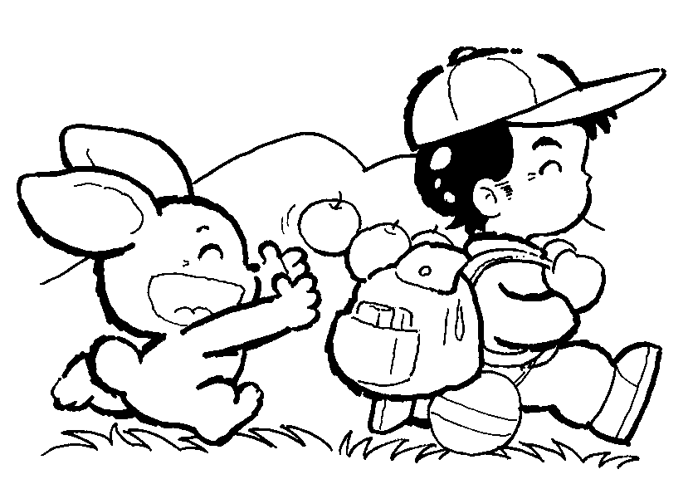
───摘錄自親子天下雜誌（3月份）───

